ТОО «Center Professional Engineering»

PIPELINE INSPECTION SURVEY
Обследование трубопровода

QUESTIONNAIRE
ОПРОСНЫЙ ЛИСТ

Project:
Проект:
Line Section Name:
Название участка:
Proj. No.:
Номер Проекта:

Please complete attached questionnaire as accurate as possible.
Просьба заполнить опросный лист как можно точнее.

GENERAL INFORMATION/ОБЩАЯ ИНФОРМАЦИЯ:

Pipeline Owner/Владелец трубопровода:

Pipeline Operator/ Оператор трубопровода:
Address/ Адрес:

Telephone No./Телефон: | Fax No/Факс:
Contact Name/ Контактное лицо:
Pipeline Name or Ref. No.:
Название трубопровода или № для ссылки:
Pipeline Size (nominal Outside Diameter):  Диаметр (номинальный наружный диаметр): |  | Length of Line:  Длина участка:

 | Launcher onshore □ offshore □ Камера пуска на суше на воде | Receiver onshore □ offshore □  Камера приема на суше на воде
Location/Место
Region/Область
Country/Страна

DETAILS OF PIPELINE AT TIME OF INSPECTION

СВЕДЕНИЯ О ТРУБОПРОВОДЕ К МОМЕНТУ ОБСЛЕДОВАНИЯ

Date of Pipeline Construction:  Дата строительства: | Pipeline MAOP:  Макс. допустимое рабочее  давление: |  | Pipeline Design Pressure:  Проектное давление:
SMYS (Specified min. yield strength)  Минимальный предел текучести: |  | SMUTS (Specified ultimate tensile Strength)  Предел прочности при растяжении:

Operating Conditions / Рабочие условия

Type of Medium / Продукт:
 | Liquid * / Жидкий* |  |  | Gas * / Газообразный *
 | Min  мин. | Normal  норм. | Max  макс. | Min  мин. | Normal  норм. | Max  макс. | Unit  ед. измер.
Operating Temperature  Рабочая температура |  |  |  |  |  |  | ° C
Operating Pressure  Рабочее давление |  |  |  |  |  |  | Bar / атм.
Flowrate during Survey  Скорость потока |  |  |  |  |  |  | m/s / м/с
Speed at Launcher
Скорость у камеры пуска
Speed at Receiver
Скорость у камеры приема
Wax Content
Содержание парафина
CO₂ Content
Содержание CO₂
H₂S Content
Содержание H₂S
Other
Прочее
* complete both in case of dual/multiphase
* в случае двух-/многофазного продукта следует заполнить обе части таблицы

Two Phase / Three Phase Flow  Двух-/Трехфазный поток | Yes □ No □  Да Нет | Specify  Указать

Inspection Requirements / Требования по инспектированию

Special Personnel Protection equipment required  Необходимы средства защиты для персонала | Yes □ No □  Да Нет | Specify  Указать | _______________________________
Safety Training required  Необходим инструктаж по технике безопасности | Yes □ No □  Да Нет | Specify  Указать | Initial safety training  _______________________________

Pipeline Wall Thickness, Сonstruction & Grade / Толщина стенки, тип трубы и марка

Please specify the range of pipeline wall thicknesses present in the pipeline section (trap to trap). Where possible, specify the nominal wall thickness of line pipe employed and the actual length in miles or kilometers for each nominal value.
Пожалуйста, укажите диапазон толщины стенки труб по всей длине участка трубопровода (от камеры до камеры). По возможности, укажите номинальную толщину стенки линейной трубы и фактическую длину участка в милях или километрах для каждого номинального значения.
Nominal  Wall Thickness  Номинальная  толщина стенки | Length Seam Welded, ERW Welded  Длина продольно-шовного уч-ка/эл. сварки сопротивлен. | Length  Spiral Welded  Длина спиральношовн.  уч-ка | Length  Seamless  Длина бесшовного уч-ка | Material  Материал
Total Section Length
Общая длина уч-ка

Smallest known ID reduction  Наименьший известный  внутренний диаметр: mm | Largest known ID  Наибольший известный  Внутренний диаметр: mm

DETAILS OF PIPELINE FITTINGS / ПОДРОБНОСТИ О ФИТИНГАХ ТРУБОПРОВОДА

Bends (only smallest radii are required for each kind of type)

Колена (для каждого типа указать только наименьший радиус)
Type  Тип колена | Quantity  Кол-во | min. bend radius  мин. радиус,  например, 1,5 D, 3 D и т. д. | Angle  Угол | min. nominal bore  мин. номинальный диаметр
hot bend
заводское
mitred bend
сегментное
field bend
монтажное
Others
Другое

Tees, Branches, Offtakes etc.

Тройники, Патрубки, Отводы и др.
Type e.g. welded. stopple etc.  Тип (заглушенный и т.д.) | Quantity  Кол-во | o’clock position  Полож.по цифербл | Angle to Pipeline:  Угол к трубпров. | Diameter of Offtake  Диаметр отвода | Minimum ID of Tee(s):  Мин. внутр. диаметр тройника | Are pig bars fitted  Установлены ли решетки
 |  |  |  |  |  | Yes/Да □No/Нет □
 |  |  |  |  |  | Yes/Да □No/Нет □
 |  |  |  |  |  | Yes/Да □No/Нет □
Can Side Flows be Controlled? Yes □ No □
Контролируются ли боковые потоки Да Нет

Min. Distance between Adjacent Tees & other Fittings, Valves, etc:____________
Мин. расстояние между соседними Тройниками и др. фитингами, кранами и т.д.

Are Sacrificial Anodes Present: Yes □ No □ if yes, how are they attached:
Имеются ли протекторные аноды: Да Нет если «да», то как они крепятся:
welded on plate □ pin brazed □ CAD welded □ other:
приварены к плите припаяны САD-сварка другое____________________

Type of Internal Coating: thickness
Тип внутренней изоляции: ___________ толщина mm

External coating thickness
Наружная изоляция: _________________ толщина_______________.

Block Valves (supply drawings with questionnaire wherever possible)

Краны (по возможности, приложите к опросному листу чертежи)
Type (Gate, Ball etc)  Тип (задвижка, шаровой и т.д.) | Model Number  Номер модели | Min. Nominal Bore  Мин. номинальный диаметр
In case of wedge gate valves, length of wedge cavity inside the valves
Для клиновых задвижек указать длину клиновой полости внутри них:____

Check Valves (supply drawings with questionnaire wherever possible)

Стопорный краны (по возможности, приложите к опросному листу чертежи)
Min. Nominal Bore  Мин. номинальный диаметр. | Can Check Valves be locked open during survey:  Могут ли стопорные краны быть зафиксированы в открытом положении во время обследования
 | Yes / Да □ No / Нет □
 | Yes / Да □ No / Нет □
Any known problems with valves in the past? Yes □ No □ If yes, please describe the problem:
Были ли проблемы с кранами в прошлом? Да Нет Если «да», то в чем они заключались:

DETAILS OF PIPELINE RECORDS AND HISTORY

СВЕДЕНИЯ О ТРУБОПРОВОДЕ И ЕГО ПРОШЛОМ

Is Pipeline Currently  Operational? Yes □ No □  Эксплуатируется ли Да Нет  трубопровод в настоящем? |  | Are Weld Record Books Available?  Имеются ли сварочные журналы? | Yes □ No □  Да Нет
Date of Last Inspection:  Дата последнего  обследования: |  | Previous Inspection Co.:  Какой фирмой проводилось обследование:
Are Cleaning Pigs Run  on a Regular Basis? Yes □ No □  Очистка трубопровода Да Нет  Проводится регулярно? |  | If yes, how often?  Если «да», как часто?
Type of Cleaning Pigs Used:  Тип очистных поршней: |  | Type and amount of debris recovered  Тип и кол-во извлеченной грязи
Is there any Known  Damage? Yes □ No □  Известны ли какие- Да Нет  либо повреждения? |  | If yes, please describe:  Если «да», какие:

LOCATION Details / Сведения об ориентирах

Can as-built drawings be made available to HRE? Могут ли быть представлены чертежи как построено? | Yes □ No □ Да Нет
For markering purposes:  Will locations be accessible even during adverse weather conditions:  Для работы с маркерами: Будут ли доступны места установки маркеров, в том числе при неблагоприятных погодных условиях? | Yes □ No □ Да Нет
Will these locations be close to heavily travelled roads Находятся ли вблизи крупные магистрали? | Yes □ No □ Да Нет
Are these marker locations properly marked: Обозначены ли ли места установки маркеров: | Yes □ No □ Да Нет

Can the following fittings be identified as reference for location of reported features during repair program?
Могут ли перечисленные ниже фитинги служить ориентирами для локализации места заявленных в отчете аномалий при ремонтных работах?
Line valves Yes □ No □ Линейные краны Да Нет  Bends Yes □ No □ Колена Да Нет |  | Anodes Yes □ No □ Аноды Да Нет  Flanges Yes □ No □ Фланцы Да Нет |  | Marker magnets Магнитные маркеры | Yes □ No □ Да Нет
 |  |  |  | Sleeves/casings Муфты/Кожухи | Yes □ No □ Да Нет
Wt changes Yes □ No □ Изменение толщ. стенки  Girth Welds Yes □ No □ Кольцевые швы Да Нет |  | Offtakes Yes □ No □ Отводы Да Нет  others: другое:_____ |  | CP connections Yes □ No □ Точки катодной Да Нет  защиты

DETAILS OF LAUNCHING & RECEIVING TRAPS

СВЕДЕНИЯ О КАМЕРАХ ПУСКА И ПРИЕМА
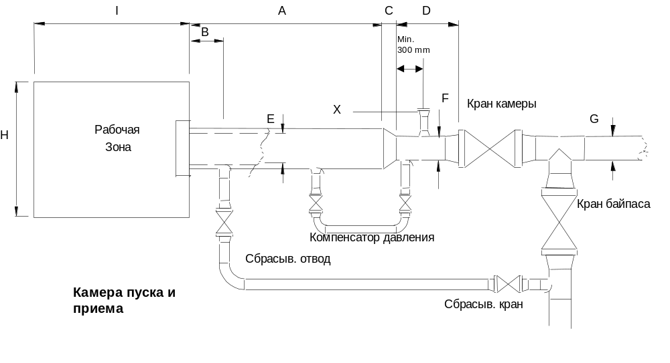

X = 6 inch Branch at 12:00 o’clock position (preferable) for MFL tool installation. Only for sizes up to
20 inch.
Х= Патрубок 6 дюймов в положении 12:00 (предпочтительно) для запасовки магнитного
инспекционного поршня. Только для диаметров до 20 дюймов.

Please enter the following launching & receiving trap dimensions:
Занесите размеры камер пуска и приема в таблицу:

TRAP DIMENSIONS / РАЗМЕРЫ КАМЕРЫ
 | LAUNCHER (mm)  Камера пуска (мм) | RECEIVER (mm)  КАМЕРА ПРИЕМА (мм)
A
B
C
D
E |  |  | Please state min. internal diameter *
F |  |  | Please state min. internal diameter *
G |  |  | Please state min. internal diameter *
H
I |  |  | * Укажите мин. внутренний диаметр
Launcher/receiver are buried, installed in a well.

 | LAUNCHER  Камера пуска | RECEIVER  КАМЕРА ПРИЕМА
Reducer Type:  Переходник: | concentric □ eccentric □ концентр. эксцентр. | concentric □ eccentric□ концентр. эксцентр.
Trap Construction  Конструкция камеры | Welded □ flanged □ сварная фланцевая | Welded □ flanged □ сварная фланцевая
Angle and Direction of Trap if not Horizontal
Угол и направление негоризонтальн. камер
Height Trap Centerline above Access Area
Высота камеры от земли по центр. оси
Closure Type:
Тип двери:
Internal Tray inside Barrel  Внутренний лоток внутри камеры | Yes □ No □ | Yes □ No □
Crane Access to Launcher/Receiver  Подъезд к камерам для подъемного крана | Yes □ No □ | Yes □ No □
Shutdown valve existing  Имеется ли перекрывающий кран | Yes □ No □ | Yes □ No □

